Министерство внутренней,

информационной и молодежной политики Магаданской области

Управление по вопросам миграции УМВД России по Магаданской области



***ПАМЯТКА***

***для иностранных граждан или лиц без гражданства, прибывших***

***в Магаданскую область***





**ПАМЯТКА**

**для иностранных граждан или лиц без гражданства,**

**прибывших в Магаданскую область**

**Дорогие гости Магаданской области!**

Каждый иностранный гражданин с момента въезда на территорию нашей страны

обязан соблюдать

**ЗАКОНЫ РОССИЙСКОЙ ФЕДЕРАЦИИ**

 **Конституция Российской Федерации Федеральный закон от 25 июля 2002 г. № 115-ФЗ**

**«О правовом положении иностранных граждан в Российской Федерации»**

**Федеральный закон от 18 июля 2006 г. № 109-ФЗ**

**«О миграционном учете иностранных граждан и**

**лиц без гражданства в Российской Федерации»**

**Федеральный закон от 15 августа 1996 г. № 114-ФЗ**

**«О порядке выезда из Российской Федерации и въезда в Российскую Федерацию»**

**Федеральный закон от 25 июля 2002 г. № 114-ФЗ**

**«О противодействии экстремисткой деятельности»**

**При въезде на территорию РФ иностранный гражданин должен получить миграционную карту, которая выдается БЕСПЛАТНО в пункте**

**пересечения Государственной границы РФ!**



**Приехав в Российскую Федерацию, иностранному гражданину необходимо встать на миграционный учет**

*для граждан Таджикистана* **в течение**

**15 дней**

*для граждан Казахстана, Кыргызстана,*

*Армении* **в течение 30 дней**

*для граждан Белоруссии,*

*Украины* **в течение 90 дней**

*для остальных иностранных граждан*

**в течение 7 рабочих дней* с даты прибытия**

***Постановку на миграционный учет можно осуществить в подразделении по вопросам миграции, в МФЦ, через почтовое отделение связи***

**Иностранный гражданин не может прибывать на территории РФ более 90 суток, если не имеет документа, подтверждающего его продление!**

# Основания для продления миграционного учета:

* патент, разрешение на временное

проживание, свидетельство о предоставлении временного убежища

* разрешение на работу, учеба
* заключенный трудовой договор

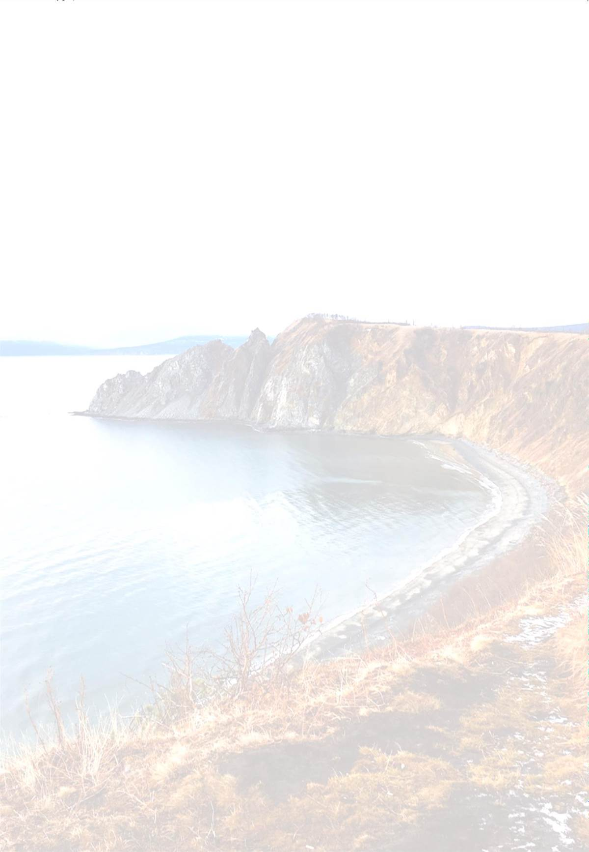

**Ответственность иностранных граждан за нарушение миграционного**

**законодательства Российской Федерации**

## *Если иностранный гражданин:*



не оформил полис медицинского страхования

работает без патента или разрешения на работу

работает не в том регионе, где выдан патент или разрешение на работу

работает по профессии, не указанной в патенте или разрешении на работу

превышает срок законного нахождения в РФ (90 суток в течение каждого периода в 180 суток) и не обратился в подразделения по вопросам миграции УМВД России по Магаданской области

# штраф до 7 тысяч рублей

**вплоть до выдворения и закрытия въезда до 10 лет в Россию**

*На официальном сайте УМВД России по Магаданской области* ***(https://49.мвд.рф)*** *в разделе «государственные услуги» имеются нормативные правовые акты,*

*регулирующие предоставление государственной услуги по оформлению патентов, а также формы всех*

*заявлений с образцами заполнения.*





**Важные контакты**

|  |  |
| --- | --- |
| **Управление по вопросам миграции Магаданской области**  Адрес: 685000, г. Магадан, ул.  Пролетарская 39/2, каб. 14 электронная почта: [uvm49@mvd.ru.](mailto:uvm49@mvd.ru)  телефон: + 7 (4132) 602-200  (добавочный 114) | **Локальный центр тестирования иностранных граждан**  Адрес: 685000, г. Магадан, ул. Коммуны, 6, ауд. 9105 (1 этаж)  электронная почта: [magtest@svgu.ru.](mailto:magtest@svgu.ru) телефон: +7 (4132) 63-42-87,  +7 (914) -858-73-40 |
| **Многофункциональный центр предоставления государственных и муниципальных услуг Магаданской области (МФЦ)**  Адрес: 685000, г. Магадан, ул.  Горького, дом 14  электронная почта: [info@mfc49.ru](mailto:info@mfc49.ru) телефон: +7 (4132) 20-20-02 | **Министерство внутренней,**  **информационной и молодежной политики Магаданской области**  **(Управление национальной политики)**  Адрес: 685000, г. Магадан, ул.  Горького, д. 6. электронная почта: [shtumpfNA@49gov.ru.](mailto:shtumpfNA@49gov.ru)  телефон: +7 (4132) 62-31-52. |
| **Государственная инспекция труда в Магаданской области**  Адрес: 685000, г. Магадан, ул.  Набережная реки Магаданки, д.7. электронная почта: [git49@rostrud.ru.](mailto:git49@rostrud.ru) телефон: +7 (4132) 62-54-44 | **Единый миграционной центр по Магаданской области**  Адрес: 685000, г. Магадан, ул. Якутская, д. 63/20, 2 этаж.  телефон: +7 (4132) 22–12–12 |
| **Центр занятости населения г. Магадана**  Адрес: 685000, г. Магадан, просп.  Карла Маркса, д. 56.  телефон: +7 (413) 262-27-44 | **ГБУ «Магаданский областной Центр по профилактике и борьбе со СПИД и инфекционными заболеваниями»**  Адрес: 68500, г. Магадан, ул. Попова, д. 7 корпус 2,  телефон: 8-413-264-14-90 |

**Информационные ресурсы:**

* https://49.мвд.рф – Управление МВД России по Магаданской области
* <http://www.svgu.ru/page397> – Локальный центр тестирования иностранных граждан
* https://[www.49gov.ru](http://www.49gov.ru/) – Правительство Магаданской области
* [http://mydoc49.ru](http://mydoc49.ru/) – Многофункциональный центр предоставления государственных и муниципальных услуг Магаданской области;
* https://git49.rostrud.ru – Государственная инспекция труда в Магаданской области
* https://ir-center.ru/sznregion/magadan/cznmagadan.asp – Центр занятости населения г. Магадана



**Для заметок**

